בס"ד
הֲלָכָה · כִּתָּה א'
פֶּסַח – מַחְוֶן לַמּוֹרֶה
חַג הַחֵרוּת – יָצָאנוּ מִמִּצְרַיִם!

תשובות לכל המשימות בחוברת, לפי מספרי העמודים. במשימות פתוחות – תשובה אפשרית; מקבלים כל תשובה מנומקת.

יְחִידָה 1: חָמֵץ, מַצָּה וּבְדִיקַת חָמֵץ · עַמּוּדִים 4–6

מְשִׂימָה 1 נָכוֹן אוֹ לֹא נָכוֹן?
1. בְּפֶסַח אוֹכְלִים מַצָּה. ← נָכוֹן
2. בְּפֶסַח מֻתָּר לֶאֱכוֹל לֶחֶם. ← לֹא נָכוֹן
3. בּוֹדְקִים חָמֵץ בַּלַּיְלָה שֶׁלִּפְנֵי פֶּסַח. ← נָכוֹן
4. בְּנֵי יִשְׂרָאֵל יָצְאוּ מִמִּצְרַיִם לְאַט לְאַט. ← לֹא נָכוֹן

מְשִׂימָה 2 מָה אָסוּר וּמָה מֻתָּר?
כִּתְבוּ כָּל מַאֲכָל בַּמָּקוֹם הַמַּתְאִים.
אָסוּר בְּפֶסַח: לֶחֶם · לַחְמָנִיָּה · פִּיתָה
מֻתָּר בְּפֶסַח: מַצָּה · תַּפּוּחַ · בֵּיצָה

מְשִׂימָה 3 סֵדֶר בְּדִיקַת חָמֵץ
גִּזְרוּ אֶת הַכַּרְטִיסִים מִדַּף הַגְּזִירָה וְהַדְבִּיקוּ לְפִי הַסֵּדֶר.
1 – מְנַקִּים · 2 – מְבָרְכִים · 3 – בּוֹדְקִים · 4 – שׂוֹרְפִים

מְשִׂימָה 4 בֵּאוּרֵי מִלִּים
קִרְאוּ אֶת הַפֵּרוּשׁ. כִּתְבוּ אֶת הַמִּלָּה הַמַּתְאִימָה מִן הַמַּחְסָן.
מַאֲכָל מִקֶּמַח שֶׁתָּפַח, כְּמוֹ לֶחֶם וּפִיתָה ← חָמֵץ
לִהְיוֹת חָפְשִׁיִּים, לֹא עֲבָדִים ← חֵרוּת
סֵפֶר שֶׁקּוֹרְאִים בְּלֵיל הַסֵּדֶר ← הַגָּדָה
יָרָק מַר, זֵכֶר לָעַבְדוּת הַקָּשָׁה ← מָרוֹר

יְחִידָה 2: לֵיל הַסֵּדֶר וּמַה נִּשְׁתַּנָּה · עַמּוּדִים 7–9

מְשִׂימָה 5 הַקִּיפוּ אֶת הַתְּשׁוּבָה הַנְּכוֹנָה
1. מָה שׁוֹאֲלִים הַיְּלָדִים בְּלֵיל הַסֵּדֶר?
✔ מַה נִּשְׁתַּנָּה
2. כַּמָּה כּוֹסוֹת שׁוֹתִים בְּלֵיל הַסֵּדֶר?
✔ אַרְבַּע
3. מָה אוֹכְלִים בְּסוֹף הַסְּעוּדָה?
✔ אֲפִיקוֹמָן

מְשִׂימָה 6 מָה זֶה מַזְכִּיר לָנוּ?
מִתְחוּ קַו בֵּין הַמַּאֲכָל לַזֵּכֶר שֶׁלּוֹ.
מַצָּה ← יָצְאוּ מַהֵר
מָרוֹר ← הָעַבְדוּת הָיְתָה מָרָה
חֲרֹסֶת ← דּוֹמָה לַטִּיט
אַרְבַּע כּוֹסוֹת ← זֵכֶר לַחֵרוּת

מְשִׂימָה 7 הַשְׁלִימוּ אֶת הַמִּלָּה הַחֲסֵרָה
בַּחֲרוּ מִלָּה מִן הַמַּחְסָן.
הַסֵּפֶר שֶׁל לֵיל הַסֵּדֶר נִקְרָא [הַגָּדָה].
הַיְּלָדִים [שׁוֹאֲלִים] מַה נִּשְׁתַּנָּה.
בְּפֶסַח אוֹכְלִים [מַצָּה] וְלֹא לֶחֶם.
בַּהֲסִבָּה [נִשְׁעָנִים] עַל צַד שְׂמֹאל.

מְשִׂימָה 8 גּוֹזְרִים וּמַדְבִּיקִים תְּמוּנוֹת
גִּזְרוּ אֶת הַתְּמוּנוֹת מִדַּף הַגְּזִירָה וְהַדְבִּיקוּ כָּל תְּמוּנָה מֵעַל הַמִּשְׁפָּט הַמַּתְאִים.
 מָרוֹר ← בְּלֵיל הַסֵּדֶר אוֹכְלִים מָרוֹר.
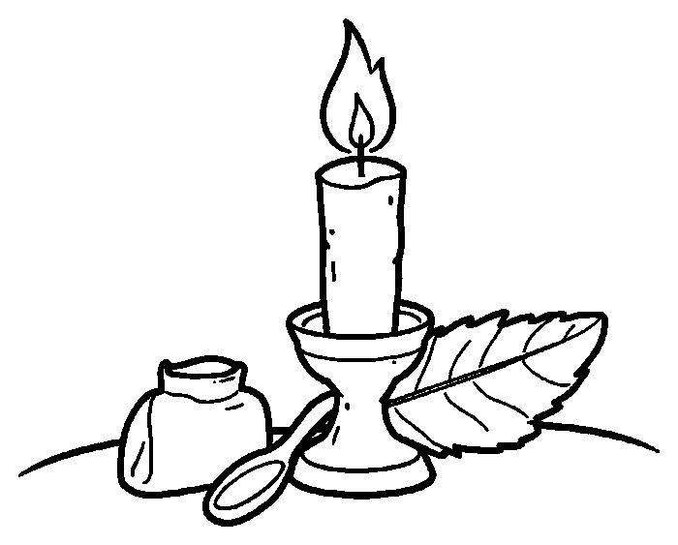 בְּדִיקַת חָמֵץ ← בּוֹדְקִים חָמֵץ בְּנֵר, בְּנוֹצָה וּבְכַף.
 שְׂרֵפָה ← בְּבֹקֶר עֶרֶב פֶּסַח שׂוֹרְפִים אֶת הֶחָמֵץ.
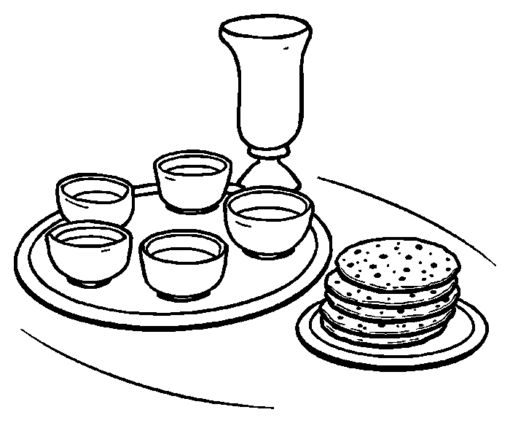 שֻׁלְחַן הַסֵּדֶר ← עַל הַשֻּׁלְחָן יֵשׁ מַצּוֹת, כּוֹס וְהַגָּדָה.

מָה לָמַדְנוּ? · עַמּוּד 10

מְשִׂימָה 9 נָכוֹן אוֹ לֹא נָכוֹן?
1. בְּלֵיל הַסֵּדֶר קוֹרְאִים בַּהַגָּדָה. ← נָכוֹן
2. אֶת הֶחָמֵץ שׂוֹרְפִים בְּעֶרֶב פֶּסַח בַּבֹּקֶר. ← נָכוֹן
3. הַמָּרוֹר הוּא מַאֲכָל מָתוֹק. ← לֹא נָכוֹן
4. בְּפֶסַח אוֹכְלִים פִּיתָה. ← לֹא נָכוֹן

מְשִׂימָה 10 שֻׁלְחַן הַסֵּדֶר שֶׁלִּי
צַיְּרוּ אֶת שֻׁלְחַן הַסֵּדֶר שֶׁלָּכֶם: מַצּוֹת, כּוֹסוֹת וְהַגָּדָה.
תשובה אישית.

